志愿服务时长认定表

姓名 |  | 高琦昱 | 支部名称 |  | 化工与材料学院学生第四党支部
年级专业 |  | 19制药 | 入党时间 |  | 2021.11.28
图1:志愿汇截图（应提交以下两张截图，缺一不可）
共26小时
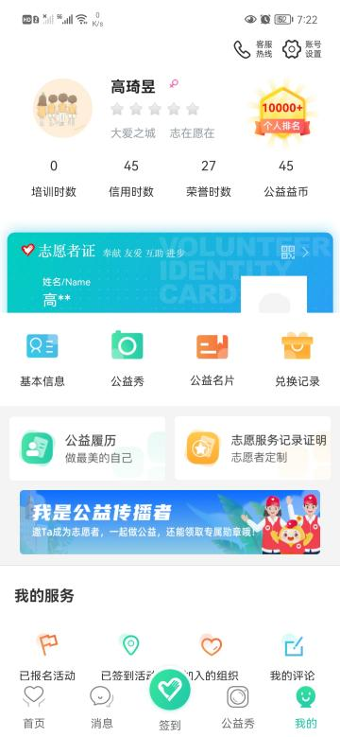
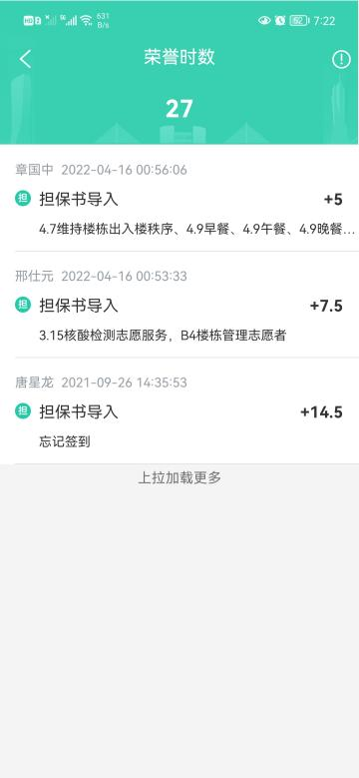
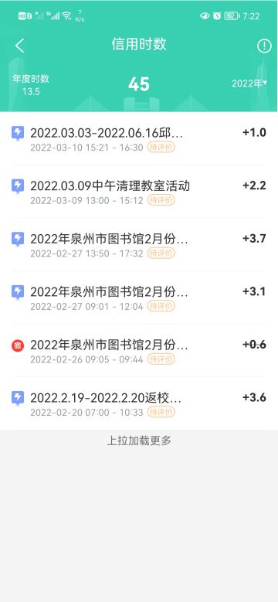
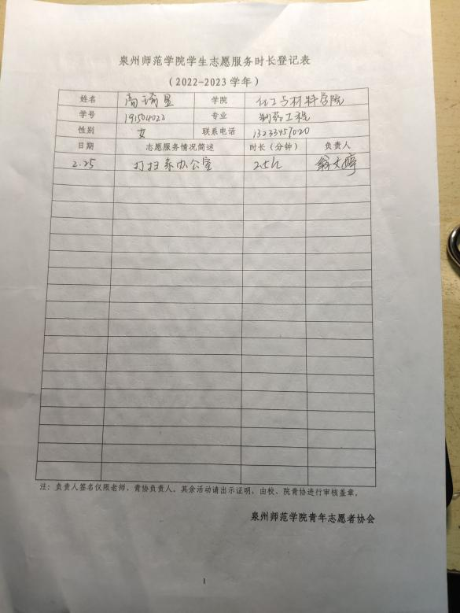
图二：志愿时长表
图三：社区或公司志愿服务证明（需要有印章，注明清楚时长）

（备注：以上三个证明材料任选或叠加，只要能证明在成为预备党员期间志愿服务时长达到10个小时以上即可。认定表正反面打印。）
审核人：  （小组长） |  |  |  | 审核时间：
复核人：  （班主任） |  |  |  | 复核时间：
备注：

